**TRƯỜNG ĐẠI HỌC BÀ RỊA – VŨNG TÀU**

**KHOA KỸ THUẬT CÔNG NGHỆ**

**BÁO CÁO MÔN HỌC**

**LẬP TRÌNH ỨNG DỤNG DI ĐỘNG, GAME 4**

**Tên đề tài:**

**GAME 2048**

|  |
| --- |
| *Họ Tên: Đào Phú Thịnh*  *Lớp: DH20LT*  *Giảng Viên: TS. Phan Ngọc Hoàng* |

# **MỤC LỤC**

MỤC LỤC 2

MỤC LỤC HÌNH ẢNH 2

MỤC LỤC BẢNG BIỂU 2

LỜI MỞ ĐẦU 2

PHẦN I. TỔNG QUAN ĐỀ TÀI 2

1. Lý do chọn đề tài 2

2. Mục đích nghiên cứu 2

3. Xác định yêu cầu bài toán 2

4. Các chức năng chính của ứng dụng 2

PHẦN II. PHÂN TÍCH HỆ THỐNG 2

1. Sơ đồ tổ chức 2

2. Sơ đồ use case 2

a. Sơ đồ 2

b. Đặc tả 2

PHẦN III. THIẾT KẾ CƠ SỞ DỮ LIỆU 2

1. Sơ đồ 2

2. Hình ảnh Database trên Firestore 2

3. Đặc tả 2

PHẦN IV. GIAO DIỆN VÀ CÁC CHỨC NĂNG 2

PHẦN V. TÀI LIỆU THAM KHẢO 2

# **MỤC LỤC HÌNH ẢNH**

Hình 1. Sơ đồ tổ chức 2

Hình 2. Sơ đồ Use case Đăng ký 2

Hình 3. Sơ đồ Use case Đăng nhập 2

Hình 4. Sơ đồ tuần tự Đăng nhập 2

Hình 5. Sơ đồ tuần tự Đăng ký 2

Hình 6. Sơ đồ tuần tự Đăng xuất 2

Hình 7. Sơ đồ tuần tự Xem điểm cao 2

Hình 8. Sơ đồ tuần tự Trạng thái Game 2

Hình 9. Sơ đồ tuần tự Chơi lại 2

Hình 10. Sơ đồ cơ sở dữ liệu 2

Hình 11. Hình ảnh Database trên Firestore 2

Hình 12. Hình ảnh icon của Game 2

Hình 13. Hình ảnh giao diện Đăng nhập 2

Hình 14. Hình ảnh giao diện Đăng ký 2

Hình 15. Hình ảnh giao diện Game 2

Hình 16. Hình ảnh giao diện Xem điểm cao 2

Hình 17. Hình ảnh giao diện Bạn đã thua 2

# **MỤC LỤC BẢNG BIỂU**

Bảng biểu 1. Đặc tả chức năng Đăng ký 2

Bảng biểu 2. Đặc tả chức năng Đăng nhập 2

Bảng biểu 3. Đặc tả chức năng Chơi lại 2

Bảng biểu 4. Đặc tả chức năng Xem thông tin người chơi điểm cao 2

Bảng biểu 5. Đặc tả Cơ sở dữ liệu 2

# **LỜI MỞ ĐẦU**

Trong thời đại hiện nay, sự phát triển không ngừng của công nghệ thông tin và viễn thông đã tạo nên một cách tiếp cận hoàn toàn mới đối với việc giải quyết các vấn đề trong cuộc sống hàng ngày. Lĩnh vực lập trình ứng dụng di động và game đang trở thành một phần quan trọng của cuộc cách mạng công nghiệp 4.0, đem lại những trải nghiệm độc đáo và thú vị cho người dùng.

Trong bối cảnh này, môn học “Lập trình ứng dụng di động, game 4” đóng vai trò quan trọng trong việc giúp sinh viên nắm vững kiến thức và kỹ năng cần thiết để tạo ra những ứng dụng di động và trò chơi đa dạng, phù hợp với xu hướng thị trường và nhu cầu người dùng. Báo cáo cuối kì là một cơ hội để thể hiện sự tiếp thu và ứng dụng những kiến thức đã học trong suốt thời gian qua.

Chọn đề tài "Xây dựng tựa game 2048 bằng Flutter" không chỉ mang tính thực tiễn mà còn phản ánh sự kết hợp giữa sự sáng tạo và khả năng thực hiện. Trò chơi 2048, mặc dù đơn giản trong cách chơi, đã tạo nên cảm giác gây nghiện và thách thức người chơi trong việc kết hợp các con số để đạt được điểm số cao nhất. Việc phát triển tựa game này sẽ đòi hỏi kiến thức về lập trình, thiết kế giao diện người dùng, và quản lý dữ liệu bằng Firebase.

Báo cáo này tập trung trình bày quá trình phát triển và triển khai tựa game 2048 sử dụng Flutter - một nền tảng phát triển ứng dụng đa nền tảng đang thu hút sự quan tâm của đông đảo nhà phát triển. Em sẽ đi sâu vào việc phân tích các bước quan trọng trong quá trình xây dựng game, từ thiết kế giao diện đến xử lý logic và tương tác với người dùng.

Em hi vọng rằng báo cáo này sẽ mang lại những kiến thức bổ ích và cung cấp cái nhìn tổng quan về quá trình phát triển ứng dụng di động sử dụng Flutter, đồng thời khám phá khả năng ứng dụng của nền tảng này trong việc xây dựng các trò chơi thú vị và cuốn hút người dùng.

Em xin bày tỏ lòng biết ơn sâu sắc đến người hướng dẫn môn học “Lập trình ứng dụng di động, game 4” của thầy Phan Ngọc Hoàng đã tận tình hướng dẫn, chỉ bảo và giúp đỡ, động viên em trong suốt quá trình nghiên cứu và hoàn thành bài báo cáo lần này.

Mặc dù đã cố gắng rất nhiều, nhưng bài báo cáo vẫn không tránh khỏi những thiếu sót, rất mong nhận được sự thông cảm, chỉ dẫn, giúp đỡ và đóng góp ý kiến của các của quý thầy cô và các bạn cùng lớp.

**Xin chân thành cảm ơn!**

# **TỔNG QUAN ĐỀ TÀI**

## **Lý do chọn đề tài**

Lý do đầu tiên là em quan tâm đến việc học sử dụng Flutter - một nền tảng phát triển ứng dụng di động đa nền tảng đang được cộng đồng phát triển đánh giá cao. Với khả năng giảm thiểu thời gian và công sức đầu tư vào việc phát triển cho từng nền tảng riêng lẻ, Flutter hứa hẹn mang lại trải nghiệm lập trình hiệu quả và linh hoạt. Qua việc xây dựng tựa game 2048, em mong muốn tiếp cận và làm quen với các thành phần cơ bản trong Flutter như giao diện người dùng, xử lý logic, và tương tác với người chơi.

Thứ hai, việc lựa chọn sử dụng Firebase Auth và Firestore là một phần không thể thiếu của dự án. Việc kết nối ứng dụng với các dịch vụ đám mây như Firebase giúp tối ưu hóa quá trình quản lý người dùng, bảo mật thông tin và lưu trữ dữ liệu. Em muốn hiểu rõ cách sử dụng Firebase Auth để quản lý việc đăng nhập và xác thực người dùng, cũng như sử dụng Firestore để lưu trữ thông tin game và đảm bảo tính nhất quán trong dữ liệu.

Cuối cùng, trong tháng 7 vừa qua, làn sóng sôi động từ buổi hòa nhạc đầu tiên của nhóm nhạc đình đám BlackPink tại Việt Nam đã lan tỏa khắp cộng đồng. Sự kiện đầy phấn khích này đã thổi bùng lên ngọn lửa sáng tạo trong tâm hồn em, khơi dậy ý nghĩ về việc làm mới tựa game 2048 theo phong cách độc đáo và cá nhân của BlackPink. BlackPink không chỉ là một biểu tượng âm nhạc đang rất được ưa thích, mà còn là nguồn cảm hứng trong lĩnh vực thời trang và nghệ thuật. Việc áp dụng chất riêng của họ vào tựa game 2048 sẽ mang đến một hương vị hoàn toàn mới cho trò chơi kinh điển này. Em tin rằng sự kết hợp táo bạo giữa công nghệ và tinh thần sáng tạo nghệ thuật sẽ dẫn đến một sản phẩm độc đáo và hấp dẫn, đánh bại ranh giới truyền thống và tạo ra trải nghiệm chơi game độc nhất vô nhị.

Tóm lại, sự lựa chọn của em đối với đề tài này không chỉ là để thực hiện yêu cầu môn học mà còn thể hiện tinh thần học hỏi, khám phá và đam mê trong việc tạo ra những ứng dụng và trò chơi độc đáo, đáp ứng nhu cầu và sở thích của người dùng trong thế giới số hóa ngày nay.

## **Mục đích nghiên cứu**

Mục đích chính của nghiên cứu này là thực hiện việc kết hợp sự đa dạng và phong cách cá nhân của nhóm nhạc BlackPink vào trò chơi 2048 thông qua việc sử dụng nền tảng phát triển ứng dụng di động Flutter và kết nối dữ liệu qua Firebase Auth và Firestore.

* Khám phá công nghệ Flutter và Firebase: Nghiên cứu nhằm giúp em nắm vững kiến thức và kỹ năng trong việc sử dụng nền tảng phát triển ứng dụng di động Flutter. Đồng thời, em sẽ học cách tương tác với các dịch vụ của Firebase như Firebase Auth để xây dựng chức năng đăng nhập và xác thực người dùng, cũng như Firestore để quản lý và lưu trữ dữ liệu game.
* Tạo trải nghiệm chơi game mới mẻ: Em hướng đến việc tạo ra một phiên bản game 2048 mang phong cách BlackPink hoàn toàn mới, từ giao diện đến hình ảnh và âm nhạc. Mục tiêu là mang đến trải nghiệm chơi game độc đáo và thú vị, kết hợp sự gây nghiện của trò chơi 2048 với cái nhìn sáng tạo và thời trang của BlackPink.
* Nắm vững quy trình phát triển ứng dụng di động: Qua việc thực hiện dự án, em mong muốn hiểu rõ hơn về các bước quan trọng trong quy trình phát triển ứng dụng di động, từ thiết kế giao diện và xử lý logic đến tương tác với người dùng. Việc này sẽ giúp em áp dụng kiến thức thực tế một cách hiệu quả.
* Tạo góc nhìn mới cho trò chơi cổ điển: Em hướng đến việc thể hiện khả năng sáng tạo và cá nhân hóa thông qua việc đưa vào một biểu tượng âm nhạc và thời trang như BlackPink. Mục đích là thay đổi cách nhìn và trải nghiệm của người chơi đối với một trò chơi cổ điển, tạo ra sự mới mẻ và thu hút.

Tổng cộng, nghiên cứu này sẽ không chỉ là cơ hội để áp dụng kiến thức đã học mà còn là bước tiến trong việc thể hiện sự sáng tạo, kỹ năng lập trình và tạo ra sản phẩm ứng dụng di động độc đáo và thú vị trong thế giới số hóa đang phát triển nhanh chóng.

## **Xác định yêu cầu bài toán**

Trước khi bắt đầu quá trình phát triển tựa game 2048 theo phong cách BlackPink, em cần xác định rõ những yêu cầu cụ thể của bài toán để đảm bảo rằng sản phẩm cuối cùng đáp ứng đầy đủ và hiệu quả các mục tiêu đã đề ra. Dưới đây là một số yêu cầu chính của bài toán:

* **Giao diện Người dùng (UI):**
* Thiết kế giao diện trò chơi với các ô vuông để di chuyển và kết hợp các con số.
* Tạo hình ảnh và biểu tượng BlackPink cho các ô số và các mức điểm khác nhau.
* Hiển thị điểm số hiện tại và cao nhất của người chơi.
* **Cơ chế chơi game:**
* Đảm bảo sự di chuyển mượt mà của các ô số trên bảng và kết hợp chúng khi có hai ô có cùng giá trị chạm vào nhau.
* Xác định quy tắc kết thúc trò chơi khi bảng đầy và không còn cách di chuyển nào khả thi.
* **BlackPink Theme:**
* Áp dụng phong cách BlackPink vào giao diện, hình ảnh và âm nhạc của trò chơi.
* Sử dụng các hình ảnh và màu sắc thể hiện đặc trưng của BlackPink để tạo nên sự kết nối giữa trò chơi và nhóm nhạc.
* **Đăng nhập và Lưu trữ dữ liệu:**
* Sử dụng Firebase Auth để cho phép người chơi đăng nhập và đăng ký tài khoản.
* Sử dụng Firestore để lưu trữ thông tin về điểm số của người chơi và các thành tựu khác.
* **Trải nghiệm người dùng (UX):**
* Tạo trải nghiệm chơi game thú vị, gây nghiện và thách thức người chơi để họ tiếp tục tìm cách kết hợp số và đạt được điểm số cao nhất.
* **Độ mượt và hiệu suất:**
* Đảm bảo trò chơi hoạt động mượt mà trên các thiết bị di động khác nhau với hiệu suất ổn định.

Tổng cộng, việc xác định rõ yêu cầu bài toán là cơ sở quan trọng để em có thể xây dựng và phát triển tựa game 2048 theo phong cách BlackPink một cách hiệu quả, đảm bảo rằng sản phẩm cuối cùng sẽ đáp ứng được mong đợi của người chơi và thể hiện độc đáo của BlackPink.

## **Các chức năng chính của ứng dụng**

Tựa game 2048 được phát triển với mục tiêu mang đến trải nghiệm chơi game thú vị, độc đáo và kết nối với phong cách BlackPink. Dưới đây là mô tả về các chức năng chính của ứng dụng:

* **Giao diện Người dùng (UI) theo phong cách BlackPink:**
* Áp dụng các yếu tố thiết kế thể hiện sự sáng tạo và thời trang của BlackPink vào giao diện trò chơi.
* Tạo các ô số với biểu tượng BlackPink và hình ảnh độc đáo, tạo nên sự tương phản và sắc sảo.
* Sử dụng màu sắc và hình ảnh BlackPink để tạo sự nhận diện và gắn kết với người chơi.
* **Quy tắc chơi game 2048:**
* Cho phép người chơi sử dụng các phím hoặc cử chỉ vuốt để di chuyển các ô số trên bảng.
* Hợp nhất hai ô số có cùng giá trị khi chúng tiếp xúc, tạo ra một ô số mới với giá trị là tổng của hai ô số trước đó.
* Đặt mục tiêu là tạo ra ô số có giá trị 2048 hoặc điểm số cao hơn bằng cách kết hợp các ô số.
* **Đăng nhập và Lưu trữ dữ liệu:**
* Cho phép người chơi đăng nhập hoặc đăng ký tài khoản bằng cách sử dụng Firebase Auth.
* Lưu trữ thông tin về điểm số cao nhất và các thành tích của người chơi bằng cách sử dụng Firestore.
* Hiển thị thông tin người chơi đã đăng nhập để tạo sự kết nối và tùy chỉnh trải nghiệm.
* **Âm thanh và nhạc nền BlackPink:**
* Sử dụng âm thanh và nhạc nền của BlackPink để tạo không gian âm nhạc thú vị và phù hợp với phong cách của trò chơi.
* Thay đổi âm thanh và nhạc nền theo tình huống trong trò chơi để tạo cảm giác hồi hộp và kịch tính.

Tổng cộng, các chức năng chính của ứng dụng đã được thiết kế để mang đến trải nghiệm chơi game thú vị, gắn kết với người chơi và thể hiện phong cách cá nhân của BlackPink, tạo nên một tựa game 2048 độc đáo và cuốn hút.

# **PHÂN TÍCH HỆ THỐNG**

## **Sơ đồ tổ chức**

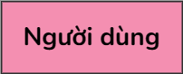

Hình 1. Sơ đồ tổ chức

Sơ đồ tổ chức cho tựa game của em được tập trung xung quanh một tác nhân duy nhất “người chơi”. Người chơi là người tạo nên trải nghiệm chơi game và tương tác trực tiếp với giao diện và các yếu tố của trò chơi. Tất cả các hoạt động, quyết định và hành động trong game đều phụ thuộc vào sự tương tác của người chơi. Từ việc di chuyển các ô số, kết hợp chúng để tạo ra các con số lớn, đến việc đạt điểm cao để so sánh với những người chơi khác, người chơi đóng vai trò quan trọng trong việc tạo ra trải nghiệm chơi game độc đáo và thú vị. Sơ đồ tổ chức tập trung vào tương tác giữa người chơi và ứng dụng, tạo nên môi trường tương tác tốt nhất để trải nghiệm trò chơi và tham gia vào cuộc hành trình chinh phục các con số trong tựa game 2048.

## **Sơ đồ use case**

## **Sơ đồ**

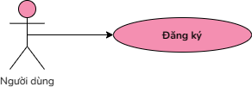

Hình 2. Sơ đồ Use case Đăng ký

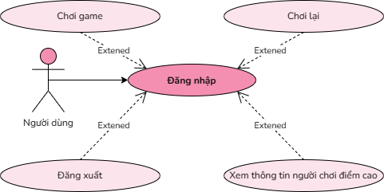

Hình 3. Sơ đồ Use case Đăng nhập

## **Đặc tả**

|  |  |
| --- | --- |
| **Đăng ký** | |
| Tác nhân | Tác nhân Người dùng |
| Mô tả chung | Chức năng đăng ký tài khoản là một tính năng quan trọng trên của game 2048, cho phép tác nhân người dùng có thể đăng ký một tài khoản riêng để tiện lợi hơn trong việc lưu thông tin của người dùng. |
| Yêu cầu đặc biệt | Không có. |
| Tiền điều kiện | Không có. |
| Hậu điều kiện | Nếu use case thành công thì tác nhân sẽ được tạo tài khoản thành công. Ngược lại trạng thái hệ thống không đổi. |

Bảng biểu 1. Đặc tả chức năng Đăng ký

|  |  |
| --- | --- |
| **Đăng nhập** | |
| Tác nhân | Tác nhân Người dùng |
| Mô tả chung | Chức năng đăng nhập tài khoản là một tính năng quan trọng trên của game 2048, cho phép tác nhân người dùng có thể đăng nhập tài khoản của họ. |
| Yêu cầu đặc biệt | Không có. |
| Tiền điều kiện | Người dùng phải có tài khoản. |
| Hậu điều kiện | Nếu use case thành công thì tác nhân sẽ được chuyển sang màn hình Game. Ngược lại trạng thái hệ thống không đổi. |

Bảng biểu 2. Đặc tả chức năng Đăng nhập

|  |  |
| --- | --- |
| **Chơi lại** | |
| Tác nhân | Tác nhân Người dùng |
| Mô tả chung | Chức năng chơi lại cho phép người dùng có thể tải lại giao diện của Game khi người chơi có nhu cầu muốn chơi lại. |
| Yêu cầu đặc biệt | Không có. |
| Tiền điều kiện | Người dùng phải đăng nhập thành công. |
| Hậu điều kiện | Nếu use case thành công thì giao diện Game sẽ được trở về trạng thái ban đầu. Ngược lại trạng thái hệ thống không đổi. |

Bảng biểu 3. Đặc tả chức năng Chơi lại

|  |  |
| --- | --- |
| **Xem thông tin người chơi điểm cao** | |
| Tác nhân | Tác nhân Người dùng |
| Mô tả chung | Chức năng xem thông tin người chơi điểm cao cho phép người dùng xem 5 người chơi có điểm cao nhất trong server của Game. |
| Yêu cầu đặc biệt | Không có. |
| Tiền điều kiện | Người dùng phải đăng nhập thành công. |
| Hậu điều kiện | Nếu use case thành công thì giao diện Game sẽ hiển thị 1 dialog và hiển thị 5 người chơi có điểm cao nhất. Ngược lại trạng thái hệ thống không đổi. |

Bảng biểu 4. Đặc tả chức năng Xem thông tin người chơi điểm cao

* 1. **Sơ đồ tuần tự**

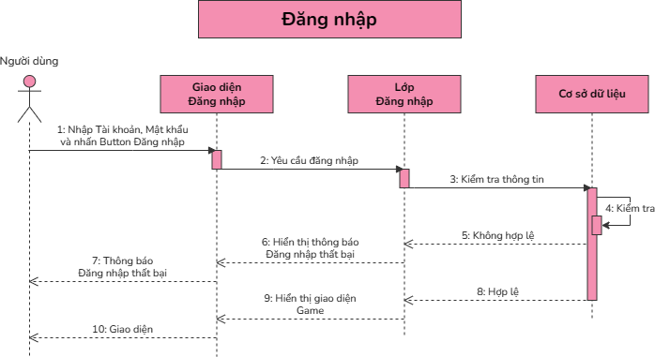

Hình 4. Sơ đồ tuần tự Đăng nhập

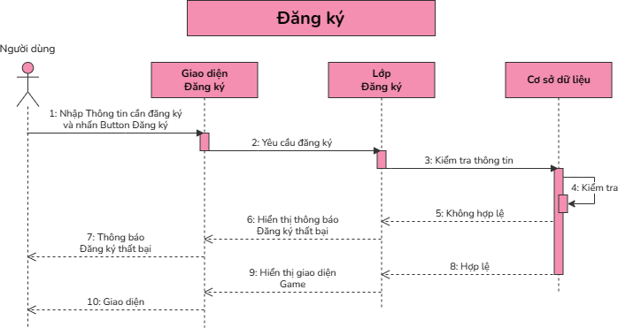

Hình 5. Sơ đồ tuần tự Đăng ký

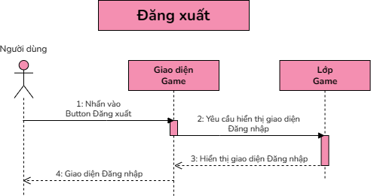

Hình 6. Sơ đồ tuần tự Đăng xuất

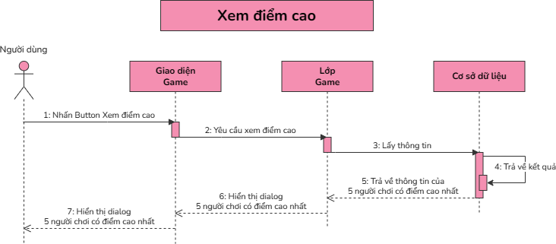

Hình 7. Sơ đồ tuần tự Xem điểm cao

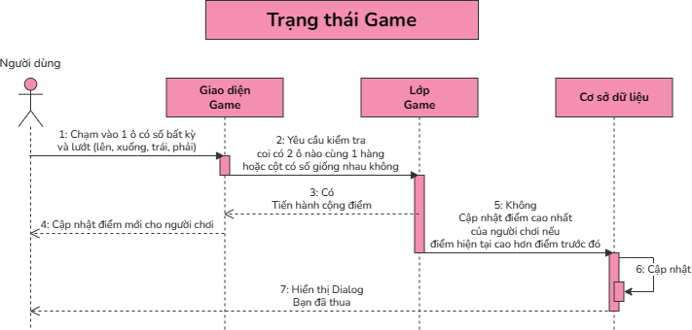

Hình 8. Sơ đồ tuần tự Trạng thái Game

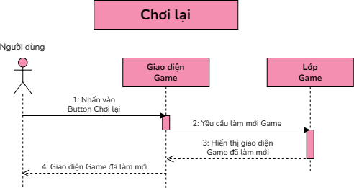

Hình 9. Sơ đồ tuần tự Chơi lại

# **THIẾT KẾ CƠ SỞ DỮ LIỆU**

## **Sơ đồ**

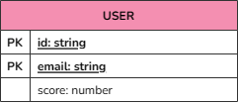

Hình 10. Sơ đồ cơ sở dữ liệu

## **Hình ảnh Database trên Firestore**

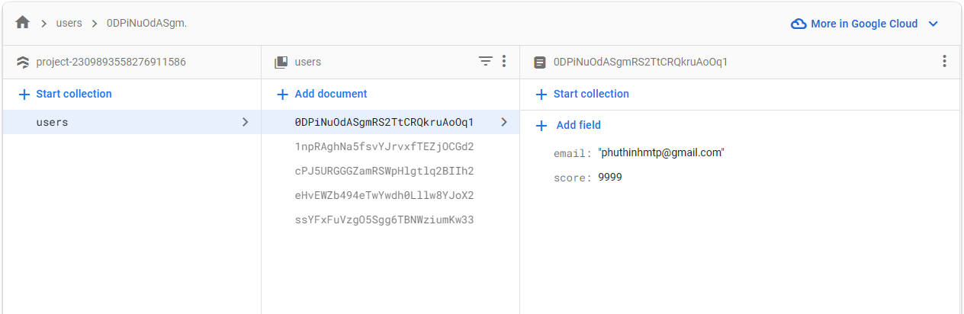

Hình 11. Hình ảnh Database trên Firestore

## **Đặc tả**

|  |  |
| --- | --- |
| **Thuộc tính** | **Ý nghĩa** |
| id | Mã id của mỗi người dùng, là mã random ngẫu nhiên của Firestore. |
| email | Email của người dùng khi đăng ký. |
| score | Điểm cao nhất của người dùng. |

Bảng biểu 5. Đặc tả Cơ sở dữ liệu

# **GIAO DIỆN VÀ CÁC CHỨC NĂNG**

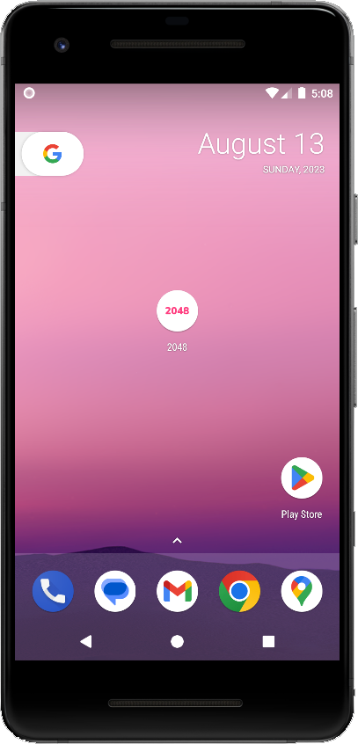

Hình 12. Hình ảnh icon của Game

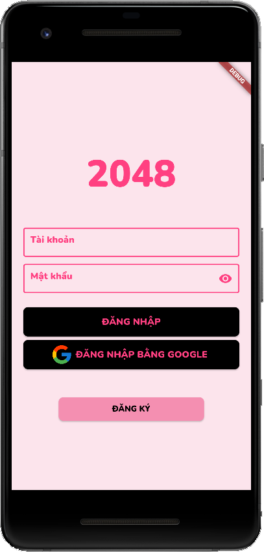

Hình 13. Hình ảnh giao diện Đăng nhập

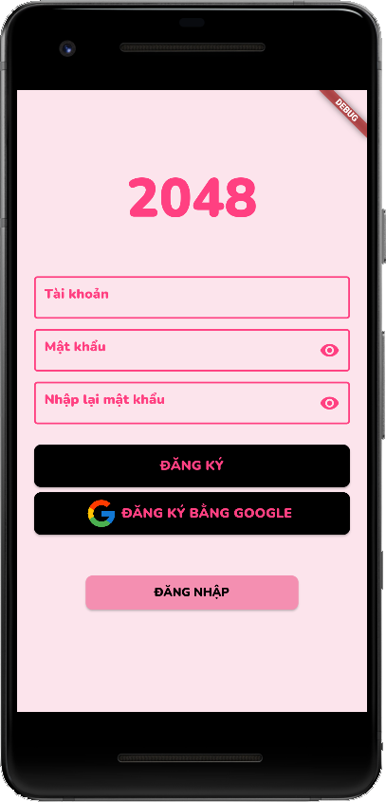

Hình 14. Hình ảnh giao diện Đăng ký

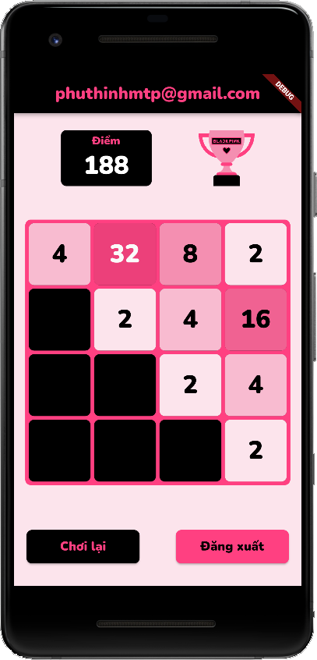

Hình 15. Hình ảnh giao diện Game

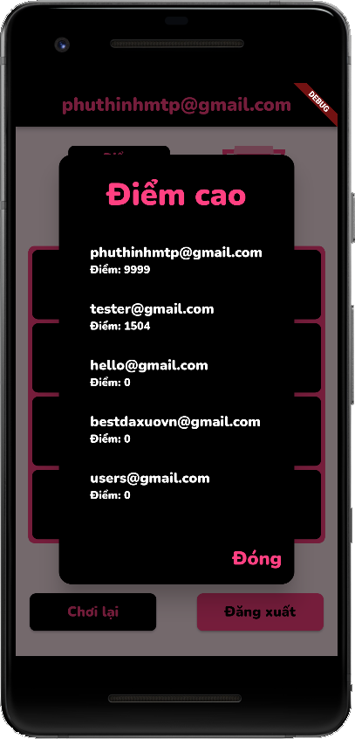

Hình 16. Hình ảnh giao diện Xem điểm cao

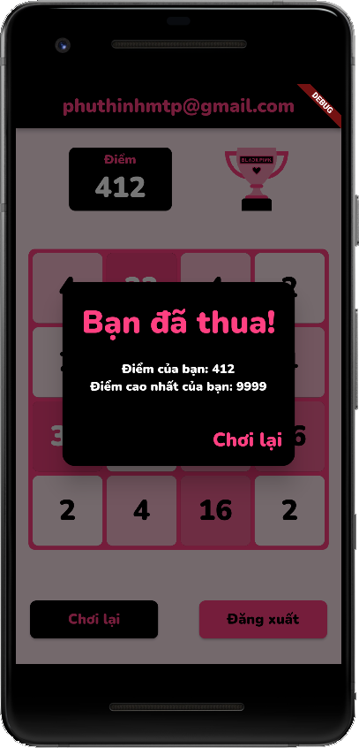

Hình 17. Hình ảnh giao diện Bạn đã thua

# **TÀI LIỆU THAM KHẢO**

ChatGPT - [chat.openai.com](https://chat.openai.com/)

BingChat - [bing.com](https://www.bing.com/)

Google Bard - [bard.google.com](https://bard.google.com/)

Stack Overflow - [stackoverflow.com](https://stackoverflow.com/)